Správa sportovního týmu
Návrh webové aplikace a základní implementace
Autor: Pavel Jurák, David Šťastný
Říjen 2026

1 Popis aplikace 3
1.1 Uživatelské role 3
2 Funkční požadavky 3
Správa týmů 3
Správa hráčů 3
Plánování tréninků 3
Docházka a sledování výkonu 3
Zápasy a statistiky 4
Uživatelé a oprávnění (pozdější fáze) 4
Nefunkční požadavky 4
3 Návrh entit a databáze 5
3.1 ER diagram 5
3.2 Vazby 5
3.3 Popis tabulek 6
4 Architektura a základní implementace 8
4.1 Repository pattern 8
4.2 Migrace a spuštění 8

1 Popis aplikace
Webová aplikace slouží trenérům a vedení sportovního klubu ke správě týmu. Umožňuje vést soupisku hráčů, plánovat tréninky, evidovat docházku a hodnocení výkonu hráčů na trénincích a zaznamenávat výsledky a individuální statistiky ze zápasů. Z těchto dat aplikace sestavuje přehledy o výkonnosti týmu i jednotlivých hráčů.

1.1 Uživatelské role
Role | Popis
Administrátor | Spravuje týmy a uživatelské účty, má přístup ke všem datům.
Trenér | Spravuje soupisku svého týmu, plánuje tréninky a zápasy, zadává docházku, hodnocení a statistiky.
Hráč | Prohlíží si plán tréninků a zápasů svého týmu a svoje statistiky.

2 Funkční požadavky

Správa týmů
ID | Požadavek
FR-01 | Administrátor může založit, upravit a smazat tým (název, sport, kategorie, trenér, rok založení).
FR-02 | Uživatel vidí seznam týmů a detail týmu se soupiskou, tréninky a zápasy.

Správa hráčů
ID | Požadavek
FR-03 | Trenér může přidat hráče do týmu (jméno, příjmení, datum narození, číslo dresu, post).
FR-04 | Trenér může upravit údaje hráče a označit ho jako neaktivního; historie statistik zůstává zachována.
FR-05 | Systém zobrazí soupisku týmu seřazenou podle čísla dresu a filtrovatelnou podle postu.

Plánování tréninků
ID | Požadavek
FR-06 | Trenér může naplánovat trénink (datum a čas, délka, místo, zaměření, poznámka).
FR-07 | Trenér může trénink upravit nebo zrušit.
FR-08 | Systém zobrazí přehled nadcházejících a proběhlých tréninků týmu (kalendářní/seznamový pohled).

Docházka a sledování výkonu
ID | Požadavek
FR-09 | Trenér zaznamená u každého tréninku docházku hráčů (přítomen, nepřítomen, omluven, zraněn).
FR-10 | Trenér může přítomnému hráči přidělit hodnocení výkonu 1–10 a poznámku.
FR-11 | Systém spočítá docházku hráče v procentech a průměrné hodnocení z tréninků za zvolené období.

Zápasy a statistiky
ID | Požadavek
FR-12 | Trenér může naplánovat zápas (soupeř, datum, místo, doma/venku, soutěž).
FR-13 | Po odehrání zápasu trenér zadá výsledek (vstřelené a obdržené góly).
FR-14 | Trenér zadá individuální statistiky hráčů v zápase: odehrané minuty, góly, asistence, žluté a červené karty, známka.
FR-15 | Systém zobrazí statistiky týmu (výhry, remízy, prohry, skóre) a žebříček hráčů (góly, asistence, kanadské body, průměrná známka).
FR-16 | Systém zobrazí profil hráče s vývojem výkonu v čase (tréninky i zápasy).

Uživatelé a oprávnění (pozdější fáze)
ID | Požadavek
FR-17 | Přihlášení uživatelů s rolemi Administrátor, Trenér a Hráč (ASP.NET Core Identity).
FR-18 | Hráč vidí jen svoje statistiky a plán tréninků svého týmu; editace je vyhrazena trenérovi a administrátorovi.

Nefunkční požadavky
- Webová aplikace ASP.NET Core MVC (.NET 10), vícevrstvá architektura (Domain, Infrastructure, Application, Web).
- Databáze MySQL, přístup přes Entity Framework Core (Code First, migrace).
- Přístup k datům přes generický Repository pattern, aby aplikační logika nezávisela na EF Core.
- Validace vstupů na straně serveru pomocí Data Annotations (povinná pole, délky, rozsahy hodnot).
- Responzivní uživatelské rozhraní (Bootstrap).

3 Návrh entit a databáze
Databáze je navržena přístupem Code First – entity jsou C# třídy ve vrstvě Domain a z nich Entity Framework Core vygeneruje tabulky pomocí migrací. Vazby M:N mezi hráči a tréninky a mezi hráči a zápasy jsou vytvořeny explicitně přes vazební entity, protože nesou vlastní data (docházka, hodnocení, statistiky).

3.1 ER diagram
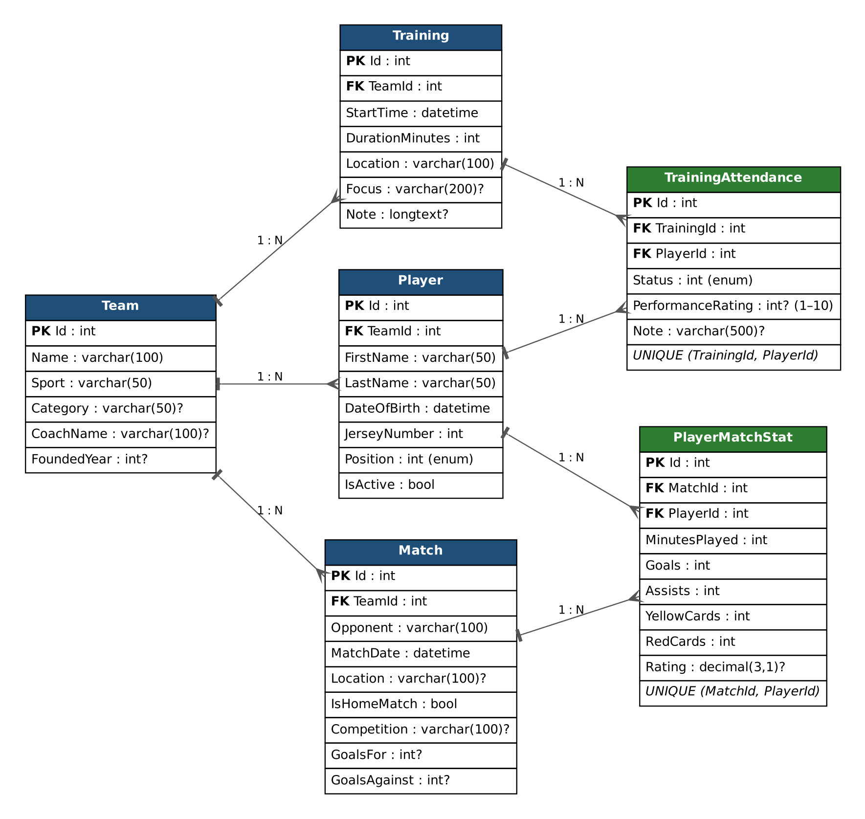
Obr. 1: ER diagram (modře hlavní entity, zeleně vazební entity M:N)

3.2 Vazby
- Team 1 : N Player – hráč patří právě do jednoho týmu.
- Team 1 : N Training – trénink je naplánován pro jeden tým.
- Team 1 : N Match – zápas hraje jeden tým proti soupeři (soupeř je jen text).
- Training M : N Player přes TrainingAttendance – docházka a hodnocení výkonu.
- Match M : N Player přes PlayerMatchStat – statistiky hráče v zápase.
Všechny cizí klíče mají kaskádové mazání (smazáním týmu se smažou jeho hráči, tréninky, zápasy i navázané záznamy). Primární klíče jsou celočíselné s automatickým inkrementem.

3.3 Popis tabulek
Team
Sportovní tým – kořenová entita. Má 1:N hráče, tréninky a zápasy.
Sloupec | Typ | NULL | Popis
Id | int | ne | PK, auto increment
Name | varchar(100) | ne | Název týmu
Sport | varchar(50) | ne | Druh sportu (např. Fotbal)
Category | varchar(50) | ano | Kategorie / úroveň (Muži A, U19…)
CoachName | varchar(100) | ano | Jméno hlavního trenéra
FoundedYear | int | ano | Rok založení (1850–2100)
Player
Hráč týmu. Neaktivní hráč zůstává v DB kvůli historii.
Sloupec | Typ | NULL | Popis
Id | int | ne | PK
TeamId | int | ne | FK → Team.Id
FirstName | varchar(50) | ne | Jméno
LastName | varchar(50) | ne | Příjmení
DateOfBirth | datetime(6) | ne | Datum narození
JerseyNumber | int | ne | Číslo dresu (1–99)
Position | int (enum) | ne | 1 brankář, 2 obránce, 3 záložník, 4 útočník
IsActive | tinyint(1) | ne | Aktivní člen soupisky
Training
Naplánovaný nebo proběhlý trénink týmu.
Sloupec | Typ | NULL | Popis
Id | int | ne | PK
TeamId | int | ne | FK → Team.Id
StartTime | datetime(6) | ne | Začátek tréninku
DurationMinutes | int | ne | Délka v minutách (10–300)
Location | varchar(100) | ne | Místo konání
Focus | varchar(200) | ano | Zaměření (kondice, taktika…)
Note | longtext | ano | Poznámka trenéra
TrainingAttendance
Vazební entita M:N Training ↔ Player. Docházka a hodnocení výkonu na tréninku.
Sloupec | Typ | NULL | Popis
Id | int | ne | PK
TrainingId | int | ne | FK → Training.Id
PlayerId | int | ne | FK → Player.Id
Status | int (enum) | ne | 1 přítomen, 2 nepřítomen, 3 omluven, 4 zraněn
PerformanceRating | int | ano | Hodnocení výkonu 1–10
Note | varchar(500) | ano | Poznámka
(TrainingId, PlayerId) |  |  | UNIQUE – jeden záznam na hráče a trénink
Match
Zápas týmu. Skóre je NULL, dokud se zápas neodehraje.
Sloupec | Typ | NULL | Popis
Id | int | ne | PK
TeamId | int | ne | FK → Team.Id
Opponent | varchar(100) | ne | Soupeř
MatchDate | datetime(6) | ne | Datum a čas zápasu
Location | varchar(100) | ano | Místo
IsHomeMatch | tinyint(1) | ne | Domácí / venkovní zápas
Competition | varchar(100) | ano | Soutěž (liga, pohár, přátelák)
GoalsFor | int | ano | Vstřelené góly
GoalsAgainst | int | ano | Obdržené góly
PlayerMatchStat
Vazební entita M:N Match ↔ Player. Individuální statistiky hráče v zápase.
Sloupec | Typ | NULL | Popis
Id | int | ne | PK
MatchId | int | ne | FK → Match.Id
PlayerId | int | ne | FK → Player.Id
MinutesPlayed | int | ne | Odehrané minuty
Goals | int | ne | Góly
Assists | int | ne | Asistence
YellowCards | int | ne | Žluté karty (0–2)
RedCards | int | ne | Červené karty (0–1)
Rating | decimal(3,1) | ano | Známka za zápas 1.0–10.0
(MatchId, PlayerId) |  |  | UNIQUE – jeden řádek na hráče a zápas

4 Architektura a základní implementace
Solution UTB.SportTeam ve Visual Studiu je rozdělena do čtyř projektů podle vrstev (stejně jako ukázkový projekt UTB.Eshop ze cvičení):
Projekt | Obsah
UTB.SportTeam.Domain | Entity, výčtové typy, rozhraní IEntity<TKey> a generické rozhraní IRepository<T, TKey>. Nezávisí na žádném jiném projektu.
UTB.SportTeam.Infrastructure | SportTeamDbContext, Fluent API konfigurace vazeb (IEntityTypeConfiguration), seed data (DatabaseInit), generický Repository<T, TKey>, migrace. NuGet: EF Core, EF Core Tools, MySql.EntityFrameworkCore (oficiální MySQL provider).
UTB.SportTeam.Application | Vrstva pro aplikační služby. Služby budou pracovat pouze přes IRepository, takže nebudou záviset na EF Core (implementace v dalších fázích projektu).
UTB.SportTeam.Web | ASP.NET Core MVC ve struktuře ze cvičení: Startup.cs (registrace DbContextu a generického Repository do DI), appsettings.json (connection string), wwwroot (css, img, js, lib), Controllers/HomeController, Models/ViewModel, Views/Home a Views/Shared (_Layout, Error, _ValidationScriptsPartial).

